多部门协同发力，2021深圳中考准备就绪
整理归属 深圳市招生考试办公室
发布日期 2021-06-25
来源 深圳市招生考试办公室官网
栏目 中考
存档日期 2026-10-27
原文链接 https://szeb.sz.gov.cn/szzkw/zkgg/zkxx/content/post_8946023.html

2021年深圳中考将于6月26日至28日举行，今年建党100周年，也是我市新中考改革方案落地实施首年。与高考相比，中考的考生更多，考试规模更大，为确保中考平安健康顺利进行，我市各部门纷纷开启“考试护航模式”。
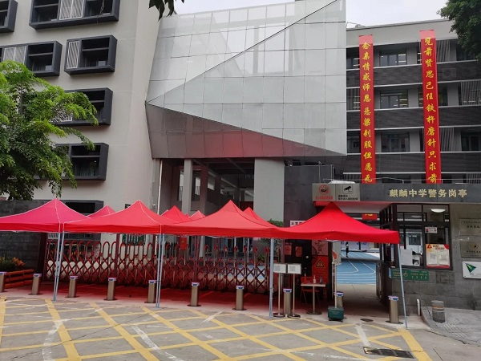
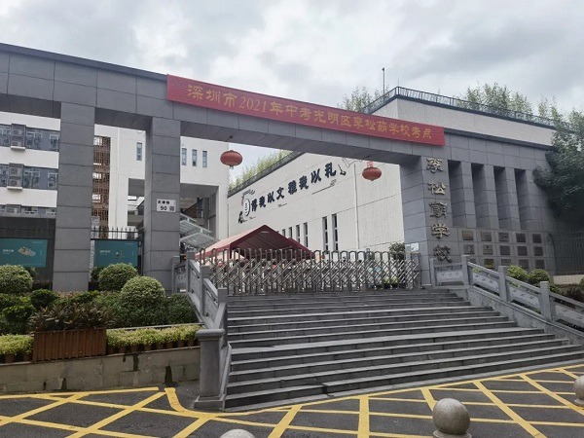
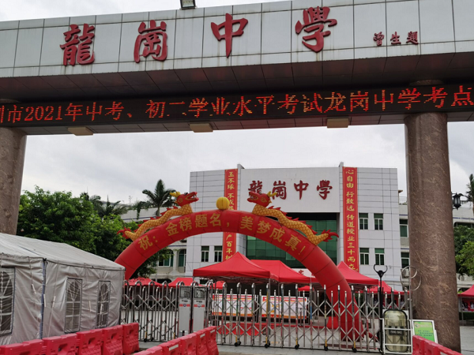
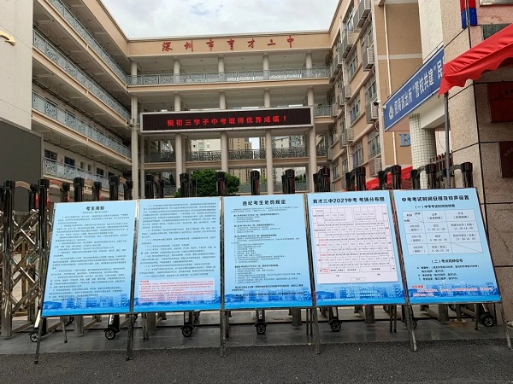
今年我市中考共设168个普通考点，初二学业水平考试共设174个普通考点。连日来，市教育部门会同各相关部门按照职责分工，协调联动，积极做好疫情防控、安全保卫、服务保障等工作，以更高标准、更严要求、更强落实，确保考试安全顺利平稳。目前一切准备工作已经就绪。
市招考办再次提醒同学们注意：
1. 考生进场时间：
开考前60分钟考生可进入考点，26日上午语文科目开考前30分钟（即8：30）开始进入考场，其余各科考试开考前20分钟开始进入考场。各科开考15分钟后不得入场。各科考试结束前30分钟起方可交卷离场。
2. 考试违禁物品：
严禁携带手机、电子手表、计算器等通讯工具和电子设备进场，严禁携带涂改液、修正带、资料以及不透明的水杯、文具盒（袋）等违禁物品进场。如违反此规定，将被扣除该科成绩的30%。
3. 作答注意事项：
考生须在答题卡各题目规定的答题区域内作答，凡在试卷、草稿纸或各题目指定答题区域以外的地方(或超越边界) 作答，其答案一律无效。
卫健部门：全力做好中考医疗防疫保障
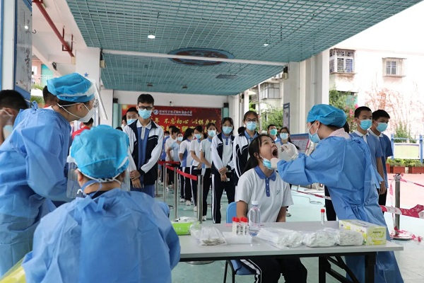
我市严格落实对考生、考务人员及同住人员做到六个100%，确保准确掌握考生、考务人员考前14天的健康动态，实现核酸检测对考生、考务人员和同住人员全覆盖，疫苗接种对考务人员的全覆盖。连日来，卫健部门派出核酸检测团队以“送检到校”的方式为考生和考务人员提供核酸采样，全市考生、考务人员以及同住人员均已完成考前7天核酸检测。
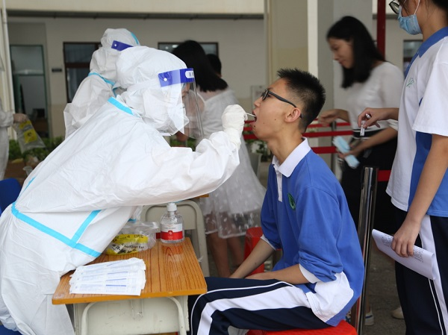
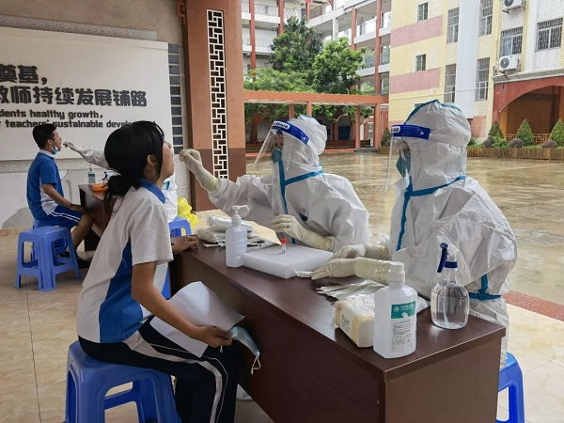
中考期间，卫健部门还将安排专业队伍、专业机构全程保障。在每个考点都安排专业人员担任防疫副主考，全流程指导现场疫情防控工作，并按照就近就急原则，确定定点医疗机构，负责考生医疗救治工作，考试期间对考生开通医疗救治绿色通道。
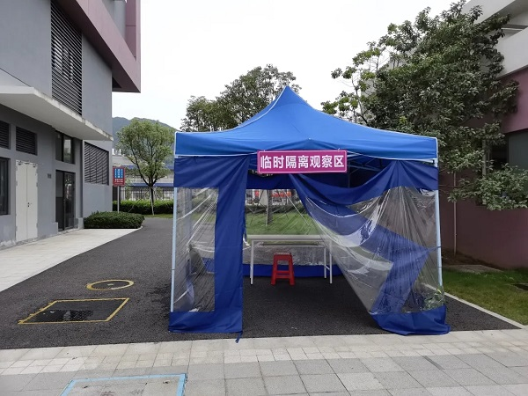
市公安部门：2000名铁骑上路护航
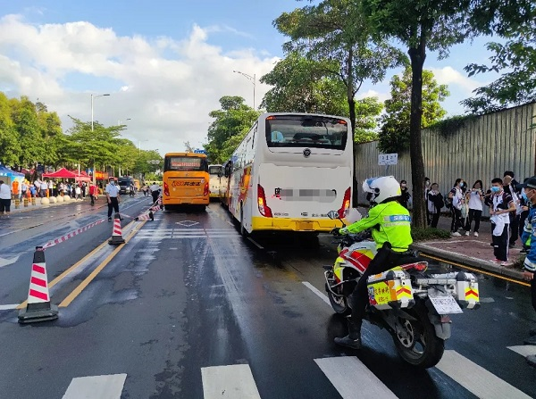
按照“一考点一团队一方案”要求，每个考点设立“安保服务站”（统一横幅为：“深圳市公安局中考安保服务站”），实行多警种协作，开展考点秩序维护，为考生提供暖心服务，并做好应急处置准备。有条件的要在考点部署移动警务车，提供临时办证、医疗等应急服务。安保服务站负责人、成员名单和联系方式要提前对外公布，在考点显著位置公示。
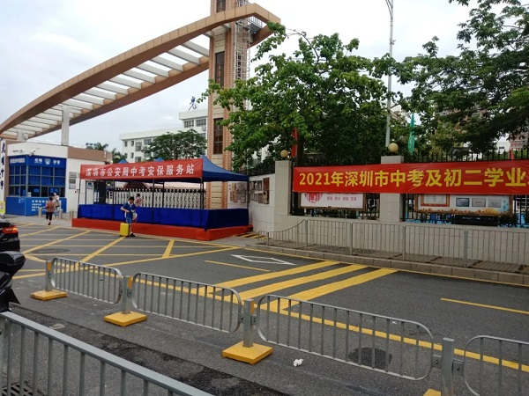
为保障参考考生出行交通安全和顺畅，深圳交警已提前制定方案，全力为中考保驾护航。中考期间，深圳市公安局交通警察局将继续开通24小时服务热线（83333333），安排警力专门值守，随时接听受理、调度处置考生及家长紧急求助。深圳交警全警将提前上岗，开展道路排查、指挥调度、护校值守。2000名铁骑全部上路护考，在全市赴各考场的主要道路，滚动巡逻，发现事故、坏车等各类警情第一时间快速处置。
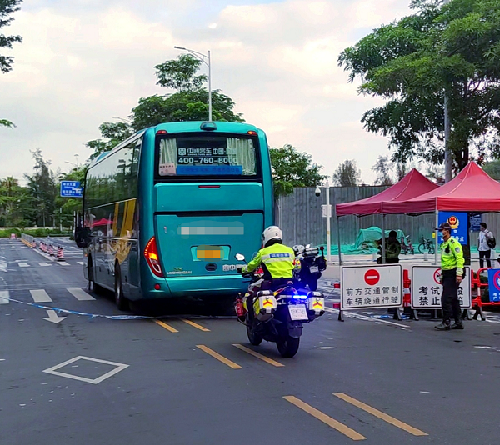
原图分页 1/2
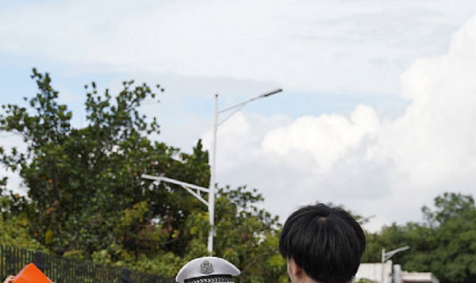
原图分页 2/2
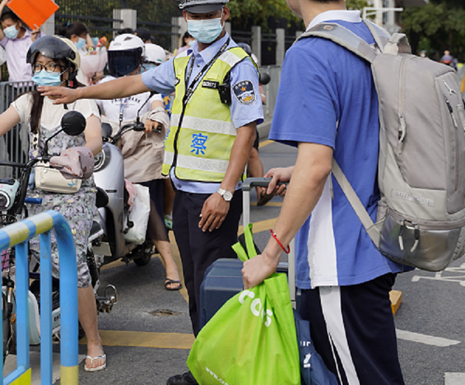
在考试前和考试期间，深圳交警还将加大力度严查乱鸣喇叭违法行为，减少交通噪音。市民可通过热线、微博等渠道举报投诉夜间鸣喇叭，交警将及时安排警力进行处置。
市气象部门：分时段精细化逐时预报
近日深圳天气多变，暴雨天气时有发生。市气象局为确保中考顺利举行，除向市招考办、各区教育局、各考点提供每日常规天气预报外，中考期间，为更好地服务考生，深圳市气象台还将向全市考点推出分时段精细化逐时预报、赴考时段天气提示、突发恶劣天气预警等多项服务，广大考生和家长可在“深圳天气”APP、微信、i深圳、深圳市气象台官网“中考服务”专区、“深圳天气”微博等渠道获取最新天气信息。
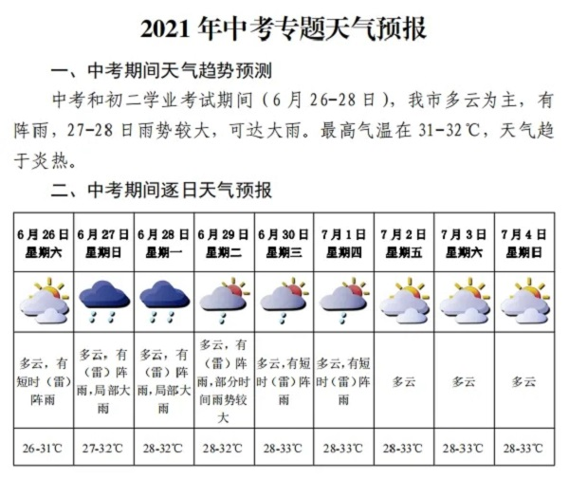
生态环境部门：全天候严控噪声污染
中考期间，深圳市生态环境局将实行24小时值班制度，开展噪声专项执法行动，严控建筑施工噪声污染。
市民如发现噪声相关违法行为，可拨打电话12369或12345进行投诉举报。
供电部门：实现电力保障 “零事故、零差错、零投诉”
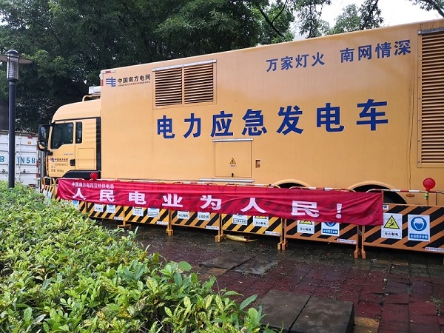
为确保2021年深圳市中考期间电网安全稳定运行、中考相关供电场所等可靠供电，深圳供电局成立保供电领导小组，以二级保供电标准开展中考期间保电工作，编制印发二级保供电工作方案，周密制定电网安全、设备运维、客户服务、应急准备等9个方面67项重点保障措施并推进落实，提早进入“临战”状态，实现电力保障“零事故、零差错、零投诉”。同时，每日安排300人95598服务热线人员值守，做好对考点附近区域用电重点监控，确保及时获得并传递停电信息，快速响应考生、考点的用电需求。市民可通过南网在线APP、微信服务号“南方电网95598”、支付宝生活号“南方电网95598”、95598服务热线等渠道联系供电局快速获得用电服务。
全市其他相关部门和单位也正各司其职、全力做好考试环境的综合治理和服务保障工作，确保我市中考平安顺利进行，让考生舒心、家长安心、社会放心。
来源：深圳市招生考试办公室

